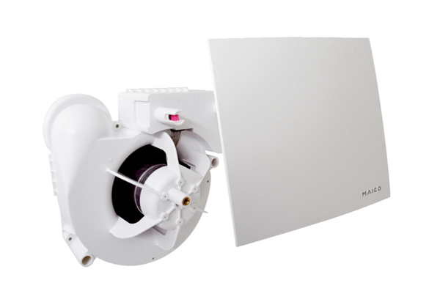Wkład wentylatora ER 100 EOpakowanie jednostkowe: 1 sztukaAsortyment:
Numer artykułu: 0084.0380Producent: MAICO

